## Jak se mění genefond plemen

**Založení plemene – vznik genofondu**

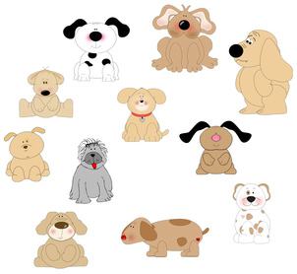

Předpokládejme, že těchto jedenáct pejsků jsou zakladatelé vašeho plemene - první jedinci zapsaní do plemenné knihy. Všichni další psi patřící k plemeni jsou **jedině** potomci těchto psů. Plemeno má uzavřený genofond.

Veškerá genetická variabilita, kterou vaše nové plemeno kdy bude mít k dispozici, je obsažena v genech těchto jedenácti zakladatelů. Mutacemi patrně nevzniknou žádné užitečné genetické variace, neboť naprostá většina mutací způsobuje naopak poškození. Pokud je poškozený gen dominantní, ihned se projeví a bude velmi rychle odstraněn. Pokud je mutován recesivní gen, nebude se nijak projevovat, dokud se u jednoho zvířete nesejdou dvě stejné recesivní alely, jedna od každého z rodičů. Zvíře pak bude v tomto ohledu homozygotní. Dokud jsou všechna zvířata heterozygotní, mutovaná recesivní alela se může v genomu skrývat celé generace, aniž by způsobila jakýkoliv problém.

Nejsou-li k plemeni později přikřížena další zvířata, všechny geny, které bude mít náš chovatelský program v budoucnu k dispozici, jsou neseny zakladateli plemene.  
  
Každý z těchto psů zakladatelů nese několik (dost možná mnoho) recesivních mutovaných genů, které mohou způsobit genetické onemocnění. Všechny tyto defekty se ale projeví pouze v případě, pokud je pes v mutované alele homozygotní – musí mít dvě kopie, každou od jednoho z rodičů. Dokud jsou poškozené geny v populaci vzácné, pravděpodobnost setkání dvou takových alel je minimální a tedy jen velmi výjimečně vznikne postižený jedinec.

## Může se genogond plemene zvětšit? (NE!)

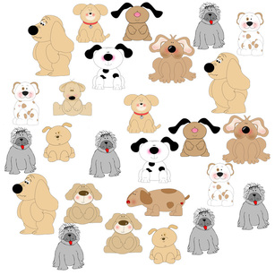

Začínáme s našimi jedenácti zakladateli plemene, nechme je rozmnožit se. Aby jsme si to zjednodušili, předpokládejme, že vznikne jen větší počet kopií jich samých – klony.

Teď máme 27 psů, všichni jsou přesnými kopiemi jednoho ze zakladatelů. Co se stalo s velikostí genofondu?

Vůbec nic!  
  
Teď máme více psů a také více kopií genů nesených psy s větším počtem potomků. Takže, oproti první generaci se změnila frekvence výskytu určitých alel v populaci, ale počet různých alel zůstal stejný. (Nebudeme teď brát v úvahu možnost vzniku další mutace.)

Co když se budou naši psi normálně rozmnožovat, tak je tomu ve skutečnnosti, místo aby produkovali pouze své klony? Při sexuálním rozmnožování získá každé štěně jednu kompletní sadu genů od každého z rodičů. Každé štěně však získá rodičovské geny geny jinak namíchané, takže každé bude trochu jiné. Kromě toho, každé rodičovské zvíře bude mít jiný počet potomků a může se pářit i několikrát s různými partnery. Tudíž frekvence různých alel v populaci další generace se může dost lišit od frekvence alel zakladatelů plemene.

Stále však platí, nebyla-li přikřížena žádná další zvířata, genofond není o nic větší.

Ve skutečnosti je úplně jedno, jak početným se plemeno stane - mohou to jednou být tisíce zvířat – dokud je plemenná kniha uzavřená, genofond nebude nikdy větší než byl při založení plemene.

## Může se genofond plemene zmenšit? (ANO!)

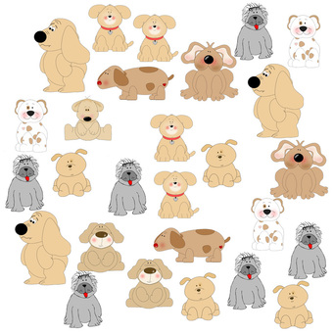

Genofond plemene s uzavřenou plemennou knihou už nikdy nebude větší. Může se ale zmenšit.

Co když psi s černýma ušima byli méně plodní nebo měli vyšší úmrtnost štěňat či jiný biologický problém? Frekvence genů pro černé uši se přirozeně sníží. Psi s černýma ušima přispějí do genofondu příští generace menším počtem kopií vlastních genů. Působením genetického driftu (tedy náhody) nebo přirozenou selekcí budou geny černouchých psů stále vzácnější a vzácnější, až jednou z populace definitivně vymizí.

Co když se chovatelům nebudou líbit černé uši, takže všechna černouchá štěňata vyřadí z chovu? Jejich alely budou v populaci méně zastoupené a mohou díky chovatelskému úsilí časem úplně vymizet. Pokud je určitý gen z populace úplně eliminován, genofond se zmenšuje. Je velmi nepravděpodobné, že by se v budoucnu znovu objevil díky náhodné mutaci. Jedinou možností jak ho do genofondu vrátit je přikřížit do populace plemene nového jedince, nesoucího tento gen.

V čistokrevném chovu s uzavřenou plemennou knihou toto není možné, žádná nová alela se do genofondu nedostane. Ztráta alely je definitivní a způsobí snížení heterozygotnosti genomu v tomto lokusu.   
  
  
  
Carol Beuchat, PhD

Institute of Canine Biology překlad Mgr. Petra Otevřelová